啟英高中新型冠狀病毒肺炎防疫應變小組第四十一次會議公告
111年8月29日
一、開學前各班確實領取相關防疫物資。
1、漂白水每班1公升須自行帶空罐至學務處前領取。
2、口罩每班10張，以科為單位至健康中心領取。
３、酒精噴瓶如有損壞，可與體衛組聯絡更換。
二、開學後與9月12日以後相關防疫指引公告與說明。
１、８月３１日至９月１１日
（1）、9月12日前高中職以下含幼兒園，若與確診者（含快篩陽性個案）摘下口罩共同活動15分鐘以上，學校將會提供1劑快篩，若快篩陰性且無症狀者可繼續上課，若有症狀需盡速就醫。另外，9月11日（含）前依現行規定調整授課方式者，依學校原規定辦理；9月12日起發生之個案即適用新制
（2）、 確診個案同班同學不須居家隔離。確診個案如「確診前2日內」曾到校上課，其所屬班級之同學，實施 3 天「防疫假」停止到校，並由學校提供 1 人 1 劑快篩試劑。
（3）、各級學校課程、社團及活動：與確診個案於「確診前 2 日內」有摘下口罩共同活動 15 分鐘以上，該類人員(教師、學生、教練等) 實施 3 天「防疫假」停止到校，並由學校提供 1 人 1 劑快篩試劑。
（4）、 住宿學生：同寢室室友比照「同住親友」，需居家隔離 3 天+自主防疫 4 天，原則不到校，由學校發放 1 人 2 劑快篩試劑。
（5）、確診同學實施居家隔離 7天+自主防疫 7 天，隔離期滿無須快篩無病況即可返校。
（６）、確診者及其同住親友（住宿生同寢室室友），應依規定隔離至期滿。
（７）、其餘人員（被學校匡列居隔者之教職員工生），解除居家隔離，進行自主應變，並於停課期滿前一天進行快篩，隔天即可復課 。
（８）相關停課圖示
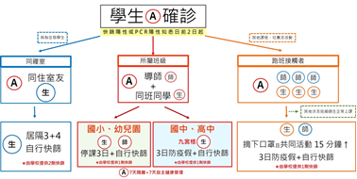
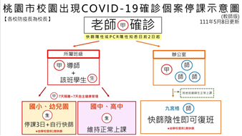

２、９月１２日起
（1）、針對確診或快篩陽性個案，實施7天居家照護，期滿無症狀可入校上課。
（2）、針對確診者(及快篩陽性個案)的同班同學及教師，學校提供1劑快篩試劑，快篩陰性無症狀者可上課，如有症狀應儘速就醫。
（3）、針對與確診者(及快篩陽性個案)摘下口罩共同活動15分鐘以上(如社團活動等)，學校提供1劑快篩試劑，快篩陰性無症狀可上課，如有症狀應儘速就醫。
（4）、居家隔離及自主防疫期間不入校上課。
（5）、學校防疫假別規定
(Ａ).確診、快篩陽性或居家隔離者，教職員工可請公假／防疫隔離假，學生可請防疫隔
離假。
(Ｂ).教職員工及學生於自主防疫期間，可請自主防疫假。
(Ｃ).學生如有身體不適或快篩陰性仍有疑慮者，可請防疫假。

三、落實每日校門防疫工作，除手部消毒、與體溫量測，新增備用口罩服務。
四、落實開學前消毒，如班級區域，廁所、公共區域並拍照雲端儲存備查。
１、８月３０日９時至１０時進行環境整理與消毒回傳網址：https://reurl.cc/AOj9yd
五、落實宣導同學生病不入校，導師需查核相關學生病假情況，請假勿嚴格、勿浮濫，有問
題要關心與服務同學。
六、加強宣導新進教師與新接導師相關防疫工作須知。
七、如到校後有身體不適依相關規定立即通報體衛組與家長知悉與追蹤。
八、新生班級午餐防疫隔板，請同學自行準備(國中發放)，如有特殊狀況請與體衛組連絡。

